리뷰 대댓글 생성 에이전트 — 아키텍처 설계 문서
버전: Draft v0.2 | 작성일: 2026-04-22 | 작성자: Designer Agent
상태: PM 검수 전 Draft
변경 이력: v0.1 → v0.2 — UI 형태를 D-2(대시보드 + FAB) 구조로 변경

1. 기술 스택 선택 및 이유

1.1 프론트엔드: Next.js 14 (App Router) + TypeScript
선택 이유:
• 샘플 쇼핑몰과 에이전트 대시보드를 하나의 프로젝트에서 관리 가능 (모노레포 구조 불필요)
• SSR/SSG 지원으로 상품 목록 페이지의 초기 로딩 최적화
• App Router의 레이아웃 시스템으로 대시보드/쇼핑몰 레이아웃 분리 용이
• FAB(플로팅 액션 버튼) 및 미니패널을 오버레이 컴포넌트로 구현 용이

1.2 백엔드: FastAPI (Python)
선택 이유:
• Python 기반으로 Anthropic SDK와의 자연스러운 통합
• 비동기(async) 지원으로 LLM API 호출 시 논블로킹 처리
• 자동 API 문서(Swagger) 생성으로 개발/디버깅 편의

1.3 LLM: Claude API (Anthropic)
선택 이유:
• Claude Haiku: 감성 분류 작업에 사용 — 빠른 응답 속도, 저비용
• Claude Sonnet: 대댓글 생성에 사용 — 높은 한국어 품질, 톤 일관성
• 시스템 프롬프트 지원으로 브랜드 톤 가이드 자연스럽게 주입 가능

1.4 데이터베이스: SQLite
선택 이유:
• 데모 수준에서 별도 DB 서버 불필요 — 파일 기반으로 배포 간소화
• 상품/리뷰/대댓글/톤프로필 데이터 규모가 작아 SQLite로 충분
• SQLAlchemy ORM과 조합하여 추후 PostgreSQL 마이그레이션 용이

1.5 배포: Vercel (프론트엔드) + Railway/Render (백엔드)
선택 이유:
• Vercel: Next.js 공식 호스팅, 무료 티어로 데모 운영 가능
• Railway/Render: FastAPI 배포에 적합, 무료/저가 티어 제공
• 데모 수준에서 복잡한 인프라(Docker, K8s) 불필요

기술 스택 요약
영역 | 기술 | 선택 이유
프론트엔드 | Next.js 14 + TypeScript + Tailwind CSS | 단일 프로젝트, SSR, 빠른 UI 구축
백엔드 | FastAPI (Python) | Anthropic SDK 통합, 비동기, 자동 문서
LLM | Claude Haiku + Sonnet | 감성분류(Haiku), 생성(Sonnet)
DB | SQLite + SQLAlchemy | 경량, 파일 기반, 마이그레이션 용이
배포 | Vercel + Railway/Render | 무료 티어, 간소한 배포

2. 시스템 구성도
아래 구성도는 프론트엔드(샘플 쇼핑몰 + FAB, 에이전트 대시보드), 백엔드 API, LLM, DB 간의 관계를 나타냅니다.
D-2 구조: 샘플 쇼핑몰에는 FAB(플로팅 액션 버튼)가 우하단에 오버레이되며, 대시보드는 별도 페이지로 존재합니다.
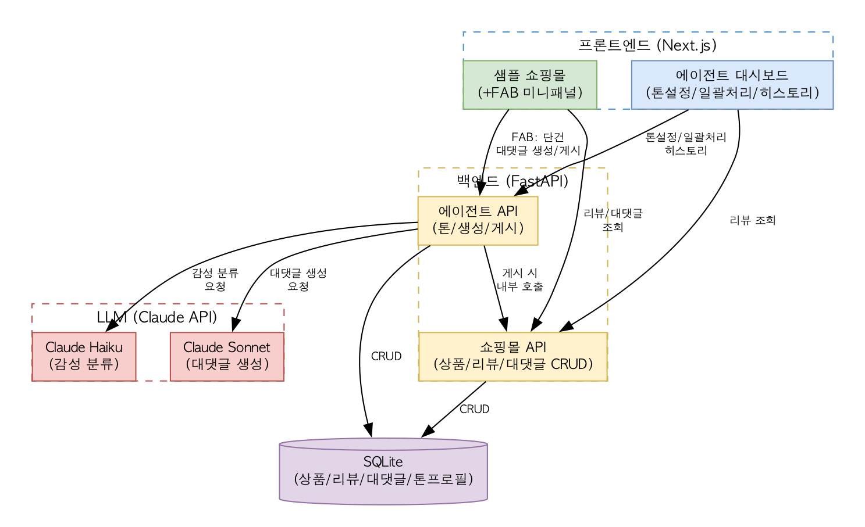

컴포넌트 설명
샘플 쇼핑몰 (+FAB) (프론트엔드): 상품 목록, 상품 상세, 리뷰 목록, 대댓글 표시를 담당하는 웹앱. 우하단에 FAB(플로팅 액션 버튼)가 상시 떠 있으며, 클릭 시 미니패널이 오픈됩니다. 미니패널에서는 현재 페이지의 리뷰에 대해 단건 대댓글 생성/수정/게시가 가능합니다. 채널톡/카카오 상담 위젯과 유사한 UX이며, 쇼핑몰 레이아웃에 영향을 주지 않는 오버레이 방식입니다.
에이전트 대시보드 (프론트엔드): 운영자가 브랜드 톤을 설정하고, 리뷰에 대한 대댓글을 일괄 생성/수정/게시하며, 히스토리를 조회하는 관리 화면. 복잡한 기능(톤 설정, 일괄 처리, 히스토리)은 모두 대시보드에 배치됩니다. FAB 미니패널에서 "대시보드로 이동" 링크를 통해 접근할 수 있습니다.
쇼핑몰 API: 상품 CRUD, 리뷰 CRUD, 대댓글 CRUD를 제공하는 REST API. 샘플 쇼핑몰 프론트엔드와 에이전트 대시보드 모두가 사용.
에이전트 API: 톤 프로필 관리, 감성 분류, 대댓글 생성, 게시 처리를 담당하는 API. 내부적으로 쇼핑몰 API를 호출하여 대댓글을 게시. FAB 미니패널과 대시보드 모두에서 호출됩니다.
감성 분류 모듈: Claude Haiku를 호출하여 리뷰의 감성(긍정/부정/문의/기타)을 분류. 분류 결과에 따라 대댓글 생성 전략을 차등 적용.
프롬프트 엔진: 톤 프로필(시스템 프롬프트) + 감성 라벨 + 리뷰 원문을 조합하여 최종 프롬프트를 구성하고 Claude Sonnet을 호출.

3. API 설계

3.1 쇼핑몰 API (샘플 쇼핑몰용)
엔드포인트 | 설명 | 응답 형식
GET /api/products | 상품 목록 조회 | { products: [{ id, name, price, image_url, rating, review_count }] }
GET /api/products/{id} | 상품 상세 조회 | { id, name, description, price, image_url, rating, reviews }
GET /api/products/{id}/reviews | 상품 리뷰 목록 | { reviews: [{ id, author, rating, content, created_at, replies }] }
POST /api/reviews/{id}/replies | 대댓글 게시 | { id, review_id, content, author, created_at }
GET /api/reviews/{id}/replies | 대댓글 목록 조회 | { replies: [{ id, content, author, created_at }] }
PUT /api/replies/{id} | 대댓글 수정 | { id, content, updated_at }
DELETE /api/replies/{id} | 대댓글 삭제 | { success: true }

3.2 에이전트 API
엔드포인트 | 설명 | 요청/응답 형식
POST /api/agent/tone-profile | 톤 프로필 생성/수정 | 요청: { brand_name, keywords[], sample_replies[] }  응답: { id, system_prompt, preview_replies }
GET /api/agent/tone-profile | 톤 프로필 조회 | { id, brand_name, keywords[], system_prompt, created_at }
POST /api/agent/generate | 대댓글 생성 (단건) | 요청: { review_text, rating?, product_name? }  응답: { reply_id, draft_reply, sentiment, confidence }
POST /api/agent/generate-batch | 대댓글 일괄 생성 | 요청: { reviews: [{ text, rating?, product_name? }] }  응답: { results: [...] }
PUT /api/agent/replies/{id} | 대댓글 수정 | 요청: { content }  응답: { id, content, updated_at }
POST /api/agent/replies/{id}/confirm | 대댓글 확정 | 응답: { id, status: "confirmed" }
POST /api/agent/replies/{id}/publish | 대댓글 게시 (쇼핑몰 API 호출) | 응답: { id, status: "published", shop_reply_id }
POST /api/agent/replies/{id}/regenerate | 대댓글 재생성 | 응답: { id, new_draft_reply, sentiment }
GET /api/agent/history | 히스토리 조회 | { history: [{ id, review_summary, reply_text, status, created_at }] }

4. 데이터 모델

4.1 Product (상품)
필드명 | 타입 | 설명
id | INTEGER | PK, 자동 증가
name | TEXT | 상품명 (Kaggle 데이터)
description | TEXT | 상품 설명
price | REAL | 가격
image_url | TEXT | 상품 이미지 URL
category | TEXT | 카테고리
rating | REAL | 평균 평점
review_count | INTEGER | 리뷰 수
created_at | DATETIME | 생성일

4.2 Review (리뷰)
필드명 | 타입 | 설명
id | INTEGER | PK, 자동 증가
product_id | INTEGER | FK → Product.id
author | TEXT | 리뷰 작성자
rating | INTEGER | 별점 (1~5)
content | TEXT | 리뷰 본문
created_at | DATETIME | 작성일

4.3 Reply (대댓글)
필드명 | 타입 | 설명
id | INTEGER | PK, 자동 증가
review_id | INTEGER | FK → Review.id
content | TEXT | 대댓글 본문
author | TEXT | 작성자 (브랜드명)
status | TEXT | draft / confirmed / published
sentiment | TEXT | 리뷰 감성 (긍정/부정/문의/기타)
confidence | REAL | 감성 분류 신뢰도
created_at | DATETIME | 생성일
updated_at | DATETIME | 수정일
published_at | DATETIME | 게시일 (nullable)

4.4 ToneProfile (브랜드 톤 프로필)
필드명 | 타입 | 설명
id | INTEGER | PK, 자동 증가
brand_name | TEXT | 브랜드명
keywords | TEXT | 톤앤매너 키워드 (JSON 배열)
sample_replies | TEXT | 샘플 대댓글 (JSON 배열, 선택)
system_prompt | TEXT | 생성된 시스템 프롬프트
created_at | DATETIME | 생성일
updated_at | DATETIME | 수정일

4.5 ReplyHistory (대댓글 히스토리)
필드명 | 타입 | 설명
id | INTEGER | PK, 자동 증가
reply_id | INTEGER | FK → Reply.id
action | TEXT | created / edited / confirmed / published
content_snapshot | TEXT | 해당 시점 대댓글 내용
created_at | DATETIME | 이력 생성일

5. 데이터 흐름 설계

5.1 전체 데이터 흐름도
아래 흐름도는 대시보드 경로(일괄/단건 처리)와 FAB 경로(단건 처리)를 모두 포함합니다.
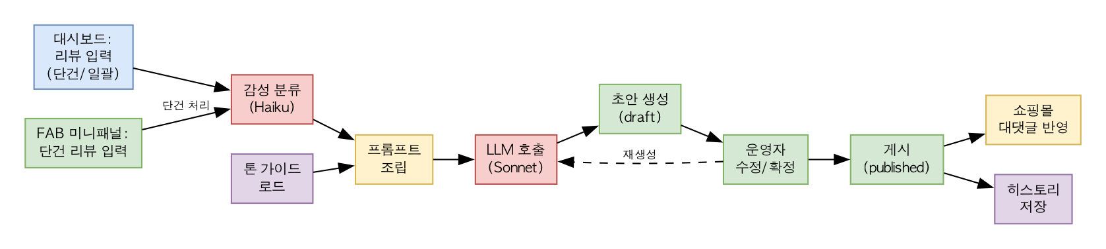

5.2 단계별 상세
① 리뷰 입력: 운영자가 에이전트 대시보드에서 리뷰 텍스트를 입력합니다. 단건 입력(텍스트 붙여넣기) 또는 일괄 입력(CSV 업로드, 줄바꿈 구분)을 지원합니다. 선택적으로 별점, 상품명을 함께 입력할 수 있습니다. FAB 미니패널에서는 현재 보고 있는 리뷰를 선택하여 단건 입력합니다.
② 감성 분류: Claude Haiku를 호출하여 리뷰의 감성을 분류합니다. 분류 카테고리: 긍정 / 부정 / 문의 / 기타. 신뢰도 점수를 함께 반환합니다. 별점이 입력된 경우 참고 정보로 활용합니다.
③ 톤 가이드 로드: DB에서 운영자가 설정한 브랜드 톤 프로필을 로드합니다. 톤 프로필은 시스템 프롬프트 형태로 저장되어 있으며, 브랜드명, 톤 키워드, 샘플 대댓글 정보가 포함됩니다.
④ 프롬프트 조립: 톤 프로필(시스템 프롬프트) + 감성 라벨 + 리뷰 원문을 조합하여 최종 프롬프트를 구성합니다. 감성에 따라 프롬프트 전략이 달라집니다:
- 긍정 리뷰: 감사 + 브랜드 가치 강화
- 부정 리뷰: 공감 + 사과 + 해결방안 제시
- 문의: 답변 + 안내
- 기타: 일반적 감사
⑤ LLM 호출: Claude Sonnet API를 호출하여 대댓글을 생성합니다. 시스템 프롬프트에 톤 가이드가 주입되고, 유저 메시지에 리뷰 원문과 감성 라벨이 포함됩니다.
⑥ 대댓글 초안 생성: LLM 응답을 파싱하여 대댓글 초안을 생성합니다. 초안은 draft 상태로 DB에 저장됩니다.
⑦ 운영자 수정: 운영자가 인라인 편집으로 초안을 수정합니다. 불만족 시 "재생성" 버튼으로 ⑤단계부터 반복할 수 있습니다. FAB 미니패널에서도 동일하게 수정이 가능합니다.
⑧ 확정: 운영자가 "확정" 버튼을 클릭하면 상태가 confirmed로 변경됩니다.
⑨ 게시: "게시" 버튼 클릭 시 에이전트 API가 샘플 쇼핑몰 API의 POST /reviews/{id}/replies를 호출하여 대댓글을 실제로 게시합니다. 상태가 published로 변경됩니다.
⑩ 히스토리 저장: 각 단계(생성/수정/확정/게시)마다 히스토리 레코드가 자동으로 저장됩니다.

5.3 브랜드 톤 가이드 주입 시점
브랜드 톤 가이드는 다음 두 시점에서 활용됩니다:
1) 톤 프로필 생성 시: 운영자가 입력한 브랜드명, 키워드, 샘플 대댓글을 기반으로 시스템 프롬프트를 생성합니다. 이때 Claude Sonnet을 호출하여 테스트 리뷰에 대한 미리보기 대댓글을 생성합니다.
2) 대댓글 생성 시: 저장된 시스템 프롬프트가 Claude API 호출의 system 파라미터로 주입됩니다. FAB 미니패널과 대시보드 모두 동일한 톤 프로필을 사용합니다.

5.4 샘플 쇼핑몰 ↔ 에이전트 대시보드 ↔ FAB 데이터 흐름
• FAB 미니패널 → 에이전트 API: 쇼핑몰에서 FAB 클릭 시 미니패널이 오버레이로 열리고, 현재 상품의 리뷰를 선택하여 단건 대댓글을 생성/수정/게시합니다. API 호출은 대시보드와 동일한 엔드포인트를 사용합니다.
• 에이전트 대시보드 → 샘플 쇼핑몰: 게시 버튼 클릭 시 에이전트 API가 쇼핑몰 API를 내부 호출하여 대댓글을 게시합니다.
• 샘플 쇼핑몰 → 에이전트 대시보드: 에이전트 대시보드에서 쇼핑몰의 리뷰 목록을 조회할 수 있습니다.
• FAB 미니패널 → 대시보드: "대시보드로 이동" 링크를 통해 대시보드 페이지로 네비게이션합니다.

6. 예상 비용 산출

6.1 LLM API 호출 단가 (2025년 기준)
모델/용도 | 단가 | 건당 예상 토큰 | 건당 비용
Claude Haiku (감성 분류) | $0.25 / 1M 입력 토큰  $1.25 / 1M 출력 토큰 | ~200 입력 / ~50 출력 | ~$0.0001
Claude Sonnet (대댓글 생성) | $3 / 1M 입력 토큰  $15 / 1M 출력 토큰 | ~500 입력 / ~200 출력 | ~$0.0045
Claude Sonnet (톤 프로필 생성) | $3 / 1M 입력 토큰  $15 / 1M 출력 토큰 | ~300 입력 / ~500 출력 | ~$0.0084
* 건당 비용 = (입력 토큰 x 입력 단가) + (출력 토큰 x 출력 단가)
* 리뷰 1건당 총 LLM 비용 = 감성 분류($0.0001) + 대댓글 생성($0.0045) = 약 $0.0046
* 재생성 시 추가 $0.0045/건

6.2 월간 운영 비용 시나리오
시나리오 | 리뷰 건수 | LLM 비용 | 톤 프로필 (1회) | 합계
소규모 (50건/월) | 50 | $0.23 | $0.01 | $0.24
중규모 (200건/월) | 200 | $0.92 | $0.01 | $0.93
대규모 (500건/월) | 500 | $2.30 | $0.01 | $2.31
* 재생성 비율 20% 가정 시: 소규모 $0.29 / 중규모 $1.11 / 대규모 $2.77
* LLM 비용은 매우 저렴하여 전체 운영 비용에서 비중이 낮음

6.3 호스팅/배포 비용
항목 | 플랜 | 비용 | 비고
Vercel (프론트엔드) | 무료 (Hobby 플랜) | 무료 | 데모 수준 트래픽에 충분
Railway (백엔드) | $5/월 (Starter) | $5/월 | 512MB RAM, 충분한 컴퓨팅
도메인 | 선택사항 | $0~12/년 | 데모 시 Vercel 기본 도메인 사용 가능
합계 | - | 약 $5/월 | -

6.4 총 월간 비용 요약
• 소규모 (50건/월): LLM $0.29 + 호스팅 $5 = 약 $5.29/월 (약 7,000원)
• 중규모 (200건/월): LLM $1.11 + 호스팅 $5 = 약 $6.11/월 (약 8,000원)
• 대규모 (500건/월): LLM $2.77 + 호스팅 $5 = 약 $7.77/월 (약 10,000원)

7. UI/UX 설계 — D-2 구조 (대시보드 + FAB)
D-2 구조 개요:
본 시스템의 UI는 두 가지 진입점으로 구성됩니다.
1) 에이전트 대시보드 (별도 페이지): 브랜드 톤 설정, 리뷰 일괄 처리, 히스토리 관리 등 복잡한 기능을 모두 담당합니다.
2) FAB (플로팅 액션 버튼) + 미니패널 (샘플 쇼핑몰 우하단): 쇼핑몰 어디서든 FAB를 클릭하면 미니패널이 오버레이로 열립니다. 미니패널에서는 단건 대댓글 생성/수정/게시만 수행합니다. 채널톡/카카오 상담 위젯과 유사한 UX이며, 쇼핑몰 레이아웃에 영향을 주지 않습니다. "대시보드로 이동" 링크를 제공합니다.

7.1 사용자 흐름도
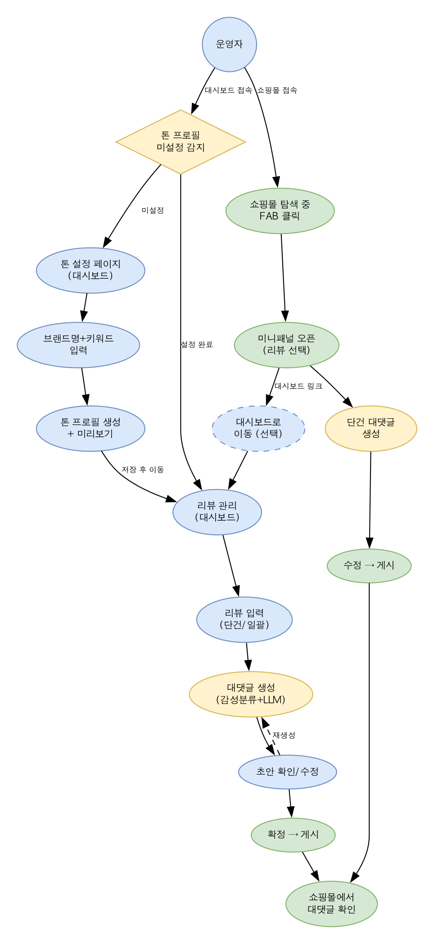

7.2 주요 화면 구성

A. 샘플 쇼핑몰
- A-1. 상품 목록 페이지 (/shop)
• 레이아웃: 그리드형 상품 카드 리스트 (2~3열)
• 상품 카드 구성: 상품 이미지, 상품명, 가격, 평균 별점, 리뷰 수
• 클릭 시 상품 상세 페이지로 이동
• 페이지네이션 또는 무한 스크롤
• 우하단에 FAB 버튼이 항상 떠 있음
- A-2. 상품 상세 + 리뷰 페이지 (/shop/products/{id})
• 상단: 상품 이미지, 상품명, 가격, 설명
• 하단: 리뷰 목록
- 각 리뷰: 작성자, 별점, 리뷰 본문, 작성일
- 대댓글 영역: 리뷰 아래에 들여쓰기된 대댓글 표시
- 대댓글에는 브랜드명이 작성자로 표시
• 우하단에 FAB 버튼이 항상 떠 있음
- A-3. FAB(플로팅 액션 버튼) + 미니패널
• FAB 버튼: 쇼핑몰 모든 페이지 우하단에 고정 (position: fixed)
• 클릭 시 미니패널 오버레이 오픈 (약 360x500px)
• 미니패널 기능 범위 (단건 처리만):
- 현재 페이지 리뷰 목록 표시 (대댓글 미작성 리뷰 우선)
- 리뷰 선택 → 단건 대댓글 생성
- 생성된 초안 수정
- 확정 → 게시
- "대시보드로 이동" 링크
• 쇼핑몰 레이아웃에 영향 없음 (z-index 오버레이)

B. 에이전트 대시보드
- B-1. 브랜드 톤 설정 (/dashboard/tone)
• 브랜드명 입력 필드 (필수)
• 톤앤매너 키워드 선택/입력 (칩 UI, 예: 친근한, 전문적인, 감사하는)
• 기존 대댓글 샘플 입력 (텍스트 영역, 3~5개, 선택)
• "톤 프로필 생성" 버튼
• 미리보기 영역: 테스트 리뷰에 대한 샘플 대댓글 생성
- B-2. 리뷰 목록 + 대댓글 생성 (/dashboard/reviews)
• 상단: 리뷰 입력 영역
- 단건: 텍스트 영역 + 별점(선택) + 상품명(선택)
- 일괄: CSV 파일 업로드 또는 여러 리뷰 줄바꿈 구분 입력
- "대댓글 생성" 버튼
• 하단: 리뷰-대댓글 쌍 리스트
- 감성 라벨 + 신뢰도 표시
- 인라인 편집 가능한 대댓글 초안
- 수정 / 재생성 / 확정 / 게시 버튼
- 전체 확정 / 전체 게시 버튼
- B-3. 히스토리 (/dashboard/history)
• 히스토리 리스트: 날짜, 리뷰 요약, 대댓글 텍스트, 상태(draft/confirmed/published)
• 필터: 상태별, 날짜별
• 상세 보기: 클릭 시 리뷰 원문 + 대댓글 전체 텍스트 + 수정 이력 표시

7.3 주요 컴포넌트 목록
컴포넌트명 | 설명 | 사용 위치
ProductCard | 상품 카드 (이미지, 이름, 가격, 별점) | 상품 목록 페이지
ReviewItem | 리뷰 표시 (작성자, 별점, 본문, 대댓글) | 상품 상세 페이지
ReplyBubble | 대댓글 표시 (브랜드명, 본문, 작성일) | 상품 상세 페이지
FABButton | 플로팅 액션 버튼 (우하단 고정) | 쇼핑몰 전체 (오버레이)
FABMiniPanel | FAB 클릭 시 오버레이 미니패널 (단건 처리) | 쇼핑몰 전체 (오버레이)
MiniReviewList | 미니패널 내 리뷰 목록 (대댓글 미작성 우선) | FAB 미니패널
MiniReplyEditor | 미니패널 내 대댓글 편집/생성 영역 | FAB 미니패널
ToneProfileForm | 톤 프로필 입력 폼 (브랜드명, 키워드, 샘플) | 톤 설정 페이지
KeywordChip | 톤 키워드 칩 (선택/입력/삭제) | 톤 설정 페이지
TonePreview | 샘플 대댓글 미리보기 카드 | 톤 설정 페이지
ReviewInput | 리뷰 입력 영역 (단건/일괄 탭) | 리뷰 목록 페이지
ReviewReplyPair | 리뷰-대댓글 쌍 카드 (편집/액션) | 리뷰 목록 페이지
SentimentBadge | 감성 라벨 배지 (긍정/부정/문의/기타) | 리뷰 목록 페이지, FAB 미니패널
StatusBadge | 상태 배지 (draft/confirmed/published) | 리뷰 목록/히스토리, FAB 미니패널
HistoryItem | 히스토리 항목 (날짜, 요약, 상태) | 히스토리 페이지
ActionButtons | 액션 버튼 그룹 (수정/재생성/확정/게시) | 리뷰 목록 페이지, FAB 미니패널

8. 자체 검수 체크리스트
점검 항목 | 결과 | 상세
PRD의 모든 기능이 설계에 반영되었는가? | PASS | P0(톤 설정, 대댓글 생성, 수정/확정), P1(일괄 처리, 감성 분류, 샘플 쇼핑몰 연동) 모두 반영
D-2 구조(대시보드+FAB)가 명확히 구분되었는가? | PASS | FAB: 단건 처리(생성/수정/게시), 대시보드: 복잡 기능(톤설정/일괄/히스토리) 명확 분리
FAB 미니패널의 기능 범위가 명시되었는가? | PASS | 단건 대댓글 생성/수정/게시, 대시보드 이동 링크 — 쇼핑몰 레이아웃 영향 없음(오버레이)
데이터 흐름에 FAB 경로가 포함되었는가? | PASS | FAB → 에이전트 API → 감성분류 → LLM → 초안 → 수정 → 게시 흐름 반영
시스템 구성도에 FAB 컴포넌트가 추가되었는가? | PASS | 프론트엔드를 "샘플 쇼핑몰(+FAB)" + "에이전트 대시보드"로 분리 표시
사용자 흐름도에 FAB 경로가 추가되었는가? | PASS | 쇼핑몰 FAB 클릭 → 미니패널 → 단건 생성 → 게시 경로 추가, 대시보드 이동 링크 포함
기존 내용(기술 스택, API, 데이터 모델, 비용)이 유지되었는가? | PASS | v0.1의 모든 기술 스택, API 엔드포인트, 데이터 모델, 비용 산출 그대로 유지
UI 컴포넌트 목록이 FAB 관련 컴포넌트를 포함하는가? | PASS | FABButton, FABMiniPanel, MiniReviewList, MiniReplyEditor 4개 추가
developer가 이 문서만으로 구현할 수 있을 만큼 명확한가? | PASS | FAB/미니패널의 위치, 크기, 기능 범위, 오버레이 방식 등 구현에 필요한 상세 명시

